Seminarski rad
Internet marketing i društveni mediji
Zrno Doma - internet prodavnica specialty kafe i opreme za pripremu kafe kod kuće

Članovi tima: | Ime i prezime | Broj indeksa
 | Nikola Vukićević | 2020/0431
 | Marko Kačarević | 2020/0320

Uvodne informacije o projektu
Zrno Doma je internet prodavnica specialty kafe i opreme za domaću pripremu kafe, koja povezuje male domaće pržionice sa krajnjim potrošačima. Problem koji projekat rešava jeste nedostatak jedinstvenog mesta gde potrošači mogu da kupe kvalitetna specialty zrna, opremu za pripremu i dobiju edukaciju o pripremi kafe kod kuće — ponuda je danas rasparčana između fizičkih specialty kafića (ograničena na velike gradove) i velikih onlajn marketplace-a (bez kuracije i edukacije).
Misija: Povezati male domaće pržionice sa krajnjim potrošačima i olakšati prelazak sa komercijalne na specialty kafu kroz kvalitetne proizvode, jasnu edukaciju i jednostavno onlajn iskustvo kupovine.
Vizija: Postati vodeća onlajn destinacija u Srbiji za ljubitelje kafe koji žele iskustvo specialty kafića u sopstvenom domu.
Proizvodi/usluge: Specialty zrna kafe (tri profila pečenja: Etiopija Yirgacheffe, Brazil Santos, Kolumbija Huila), oprema za pripremu (ručni mlin, Hario V60 dripper set, moka lonac), probni paket, i planirana mesečna pretplata (“Zrno kluba”).
Menadžment tim: Projekat vodi tim od dva studenta — Nikola Vukičević i Marko Kačarević sa podelom po proizvodnim linijama (Kafa i zrna / Oprema za pripremu) opisanom u nastavku.

Internet marketing plan
- Definisanje Internet biznis plana
Biznis plan  - Opis poslovnog koncepta  - Definisanje misije i vizije  - Definisanje strateških ciljeva  - Opis proizvoda/usluga  - Menadžerski tim  - Analiza IT tržišta  - Strategija kvaliteta  - Promotivna strategija  - offline  - online | Opis poslovnog koncepta: Zrno Doma je internet prodavnica specialty kafe iz malih domaćih pržionica i opreme za pripremu kafe kod kuće, sa naglaskom na edukativni sadržaj koji pomaže kupcima da unaprede iskustvo pripreme kafe u svom domu.  Misija i vizija: (videti Sekciju 1 — Uvodne informacije o projektu)  Strateški ciljevi: Dostići 500 poseta sajtu mesečno i 20 porudžbina u prva dva meseca; izgraditi bazu od 300 pratilaca na Instagramu; postati prepoznatljiv brend u niši specialty kafe u Srbiji u roku od godinu dana.  Opis proizvoda/usluga: Specialty zrna (tri profila pečenja), oprema za pripremu (mlin, V60 set, moka lonac), probni paket, planirana mesečna pretplata.  Menadžerski tim: Dva studenta/osnivača, podeljeni po proizvodnim linijama (Kafa i zrna / Oprema za pripremu), sa zajedničkom odgovornošću za marketing i tehničku implementaciju.  Analiza IT tržišta: Tržište e-commerce rešenja za nišne prehrambene proizvode u Srbiji raste — WooCommerce/WordPress je dominantno rešenje za manje i srednje internet prodavnice zbog niske cene ulaska i velikog broja dostupnih plugin-ova.  Strategija kvaliteta: Kurirana ponuda (samo proverene domaće pržionice), jasno istaknut datum pečenja, transparentna komunikacija porekla zrna.  Promotivna strategija: - Offline: Word-of-mouth preporuke, moguća saradnja sa lokalnim kafićima za degustacije. - Online: Content marketing (blog, SEO), Instagram/Facebook objave, email newsletter, plaćeni oglasi (opciono, za višu ocenu).
Nastup na Internetu  - Ciljevi nastupa na internetu  - Opis postojećeg ili novog nastupa na internetu | Ciljevi nastupa na internetu: Omogućiti direktnu online prodaju (WooCommerce prodavnica), izgraditi edukativnu sadržajnu platformu (blog), i uspostaviti kanal direktne komunikacije sa kupcima (chatbot, newsletter, društvene mreže).  Opis nastupa: Nov nastup (novi sajt), izrađen u WordPress-u/WooCommerce-u, hostovan [uneti: lokalno preko ngrok tunela za potrebe demonstracije / na pravom hostingu ako je urađeno].
Očekivani efekti online poslovanja | Rast broja porudžbina i prihoda kroz organski i društveni saobraćaj; izgradnja prepoznatljivosti brenda; formiranje baze lojalnih kupaca kroz newsletter i pretplatu.
- Situaciona analiza
Istraživanje marketinga  - Stanje na IT tržištu  - Karakteristike IT tržišta  - Opis proizvoda/usluga dostupnih na IT tržištu | Istraživanje marketinga / stanje IT tržišta: Rastući trend kućne pripreme kafe i specialty kafe kulture u urbanim sredinama Srbije, praćen porastom prisustva malih pržionica i specialty kafića.  Karakteristike IT tržišta / proizvodi dostupni na tržištu: Dominiraju WordPress/WooCommerce rešenja za male i srednje online prodavnice; dostupan širok ekosistem plugin-ova za SEO, chatbot, plaćanje i marketing automatizaciju.
Segmentacija IT tržišta prema tipovima segmentacije  - Geografska  - Demografska  - Psihografska  - Prema statusu potrošača | Geografska: Urbane sredine Srbije (Beograd, Novi Sad, Niš) u prvoj fazi.  Demografska: 25-45 godina, srednji i viši prihod, urbana populacija.  Psihografska: Ljubitelji kafe, zainteresovani za kvalitet i edukaciju, prate trendove na društvenim mrežama.  Prema statusu potrošača: Novi korisnici (nikad nisu probali specialty kafu), postojeći specialty kupci (već kupuju u kafićima, traže online alternativu).
Analiza konkurencije  - Identifikovanje konurenata na tržištu  - Analiza 3 vodeća konkurenta:  - nastup na internetu (veb sajt, kanali društvenih mreža, aplikacije za klijente)  - ciljno tržište  - ciljne grupe korisnika  - saradnja sa stejkholderima  - primena tehnika internet marketinga  - SWOT analiza konkurenata | Konkurent 1 (specialty kafić sa online prodajom)  Sopstveni sajt, Instagram  Urbani ljubitelji kafe  Specialty entuzijasti  Direktna saradnja sa jednom pržionicom  Instagram content marketing  SWOT: S — jaka prepoznatljivost brenda, direktan odnos sa pržionicom, autentičnost. W — uska ponuda (samo sopstvena zrna), slaba online edukacija, ograničen domet van lokalne baze kupaca. O — mogućnost širenja online prodaje, saradnja sa više pržionica. T — ulazak novih online konkurenata u istu nišu. | Konkurent 2 (veliki marketplace)  Marketplace platforma, široka ponuda  Šira populacija  Svi profili potrošača  Mnoštvo prodavaca  SEO, plaćeni oglasi  SWOT: S — širok asortiman, jaka platforma, velika baza kupaca i poverenje. W — nema kuracije/kvaliteta, nema specijalizovane edukacije o kafi. O — mogućnost dodavanja specialty kategorije unutar platforme. T — gubitak tržišnog udela u nišama gde specijalizovani igrači nude bolje iskustvo. |  | Konkurent 3 (maloprodajni lanac)  Sajt lanca, manje aktivan na društvenim mrežama  Masovno tržište  Cenovno osetljivi kupci  Sopstvena proizvodnja/uvoz  Ograničeno, uglavnom offline  SWOT: S — cena, dostupnost, prepoznatljivost na tržištu. W — komercijalni kvalitet kafe, nema personalizacije niti online zajednice. O — mogućnost pokretanja premium linije proizvoda. T — gubitak kupaca ka specijalizovanim online prodavnicama poput Zrno Doma.
Procena sopstvene pozicije preduzeća - SWOT analiza | S:  Kurirana ponuda, edukativni sadržaj, jasna niša. |  | W:  Nov brend bez prepoznatljivosti, ograničen budžet.
 | O:  Rast specialty kafe kulture, partnerstva sa pržionicama. |  | T:  Ulazak novih konkurenata, osetljivost na cenu zrna na svetskom tržištu.
- Izrada i implementacija Internet marketing plana
Uvodna faza  - Razvoj veb sajta  - Ciljne grupe korisnika  - Registracija domena i izbor hosting provajdera | Sajt razvijen u WordPress-u sa WooCommerce prodavnicom; ciljne grupe definisane u Sekciji 3 (CJM); [hosting: navesti ngrok/pravi hosting, zavisno šta je urađeno].
Faza izgradnje  - Prilagođavanje dokumenata i podataka formatu pogodnom za prikaz na Internetu | Svi tekstovi (opisi proizvoda, blog, objave) prilagođeni su za čitanje na ekranu — kratki pasusi, istaknute ključne informacije, optimizovani naslovi za SEO.
Faza povezivanja  - Definisanje internih i eksternih linkova | Predlog internih linkova  Interni: blog → proizvod (npr. iz uputstva za V60 ka V60 setu), proizvod → srodni proizvod (cross-sell/upsell). |  | Predlog eksternih linkova  Eksterni: linkovi ka Facebook stranici “Zrno Doma”, eventualno ka izvorima o poreklu zrna (partnerske pržionice).
Progresivna faza  - Opis savremenih Internet tehnologija korišćenih za razvoj veb sajta | WooCommerce e-commerce platforma, Tidio AI chatbot (Lyro), Yoast SEO, generativna veštačka inteligencija za kreiranje sadržaja (Zadatak 1).
Faza interakcije i prilagođavanja  - Uspostavljanje interakcije sa korisnicima veb sajta (pretraživanje u okviru veb sajta, četbot, CRM servisi, forum, instant poruke putem Whatsapp-a, Viber-a).  - Prilagođavanje veb sajta korisnicima u skladu sa njihovim interesovanjima (filteri za pretraživanje željenog sadržaja, personalizacija, kastomizacija). | Chatbot za odgovaranje na pitanja kupaca u realnom vremenu; planirana CRM/newsletter komunikacija; buduća mogućnost filtriranja proizvoda po profilu pečenja/ceni.
Faza primene Internet marketing tehnika (opisati bar pet tehnika):  - Imejl marketing  - Viralni marketing  - Affiliate marketing  - Permission marketing  - Referral marketing  - One-to-One marketing  - Frekventni marketing  - Marketing u realnom vremenu  - SEO tehnike | 1. SEO tehnike — fokus ključne reči, meta opisi, interno povezivanje (Yoast SEO).  2. Imejl marketing — newsletter segmentisan po grupama kupaca (Sekcija 5).  3. Permission marketing — pretplata na newsletter je opt-in, korisnik sam bira da prima komunikaciju.  4. One-to-One marketing — chatbot odgovara personalizovano na pitanja svakog posetioca.  5. Referral marketing — planirana buduća opcija “preporuči prijatelju” uz popust za oboje.  6. Frekventni marketing — planirana pretplata “Zrno kluba” nagrađuje redovne kupce.
Faza globalizacije  - Višejezičnost sajta  - Izražavanje cena u različitim valutama | Trenutno sajt je isključivo na srpskom jeziku i u RSD valuti (fokus na domaće tržište); višejezičnost i strane valute predviđene su kao budući korak širenja na region.
Internet media plan
- Napraviti plan realizacije marketinških aktivnosti (gantogram) primenom tehnika internet marketinga (imejl kampanje, promovisani postovi putem kanala društvenih medija, oglašavanje putem sajtova partnera, plaćeni oglasi).
- Uneti nazive aktivosti.
- Definisati vremenske rokove po danima/nedeljama ili mesecima.
Internet media plan

Aktivnosti | Nedelja 1 | Nedelja 2 | Nedelja 3 | Nedelja 4 | Nedelja 5 | Nedelja 6 | Nedelja 7 | Nedelja 8
Planiranje
A1. Definisanje ciljnih grupa i segmenata | X
A2. Priprema sadržaja (blog, objave, newsletter tekstovi | X
A3. Podešavanje kampanje (kupon, kriterijumi targetiranja) | X
Realizacija
A1. Objave na Instagramu/Facebook-u | X | X | X | X | X | X | X | X
A2. Slanje newslettera |  | X | X | X | X | X | X | X
A3. Promovisani post / plaćena kampanja (kupon) | X | X
A4. Objavljivanje blog tekstova | X | X |  | X |  | X |  | X
Evaluacija
A1. Praćenje Google Analytics / WooCommerce Analytics |  |  | X | X | X | X | X | X
A2. Praćenje Facebook/Instagram Insights |  |  | X | X | X | X | X
A3. Analiza rezultata i prilagođavanje kampanje |  |  |  |  | X | X | X

Prikaz realizovane kampanje na društvenim medijima:  - promovisani postovi  - kriterijumi za targetiranje  - definisanje budžeta za marketing kampanje na društvenim medijima.  - očekivani efekti. | Promovisani postovi: objava “akcija/kupon” (PRVOZRNO10) kandidat je za plaćenu promociju na Instagramu/Facebook-u (za višu ocenu — Google Ads ili Meta Ads). - Kriterijumi za targetiranje: uzrast 25-45, interesovanja “kafa”, “specialty coffee”, lokacija — veći gradovi Srbije. - Budžet: indikativno 15.000 RSD mesečno (videti seminarski rad, poglavlje o budžetu). - Očekivani efekti: povećan saobraćaj ka sajtu, rast broja porudžbina sa kuponom, rast broja pratilaca.
- Kontrolna faza
Sagledavanje efekata primene Internet marketing plana:  - Google Analytics (broj poseta veb sajtu, opis klijenata, govorno područje klijenata, ...)  - Analiza efekata primene marketinških aktivnosti na društvenim medijma (Facebook Insight, Instagram Insight, ...) | Sagledavanje efekata primene Internet marketing plana: - Google Analytics (ako je povezan): broj poseta sajtu, poreklo saobraćaja (organski/društveni/direktni), ponašanje posetilaca (najposećenije stranice). - WooCommerce Analytics: broj porudžbina, prihod, najprodavaniji proizvodi (već demonstrirano u Domaćem zadatku 3). - Facebook/Instagram Insights: doseg objava, angažovanje (lajkovi, komentari, deljenja), rast broja pratilaca.

Mapa korisničkog iskustva (CJM)

User persona 1 — “Kafeni entuzijasta” (Ana Petrović, 29)
Ana je marketing menadžerka iz Beograda koja redovno posećuje specialty kafiće i prati kafenu scenu na Instagramu. Poznaje razliku između profila pečenja i želi da tu istu kvalitetnu kafu ima i kod kuće, ali joj nedostaje pouzdan izvor sveže pečenih zrna sa jasnim poreklom.
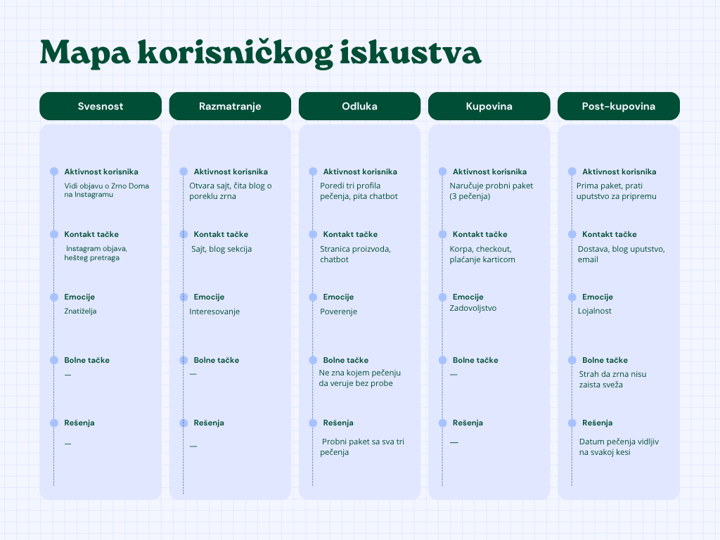

User persona 2 — “Kućni baristA početnik” (Miloš Ilić, 34)
Miloš je dobio moka lonac na poklon i želi da nauči da ga koristi, ali ne zna odakle da počne — koju kafu da kupi, koliko da mleveni, koliko vode.
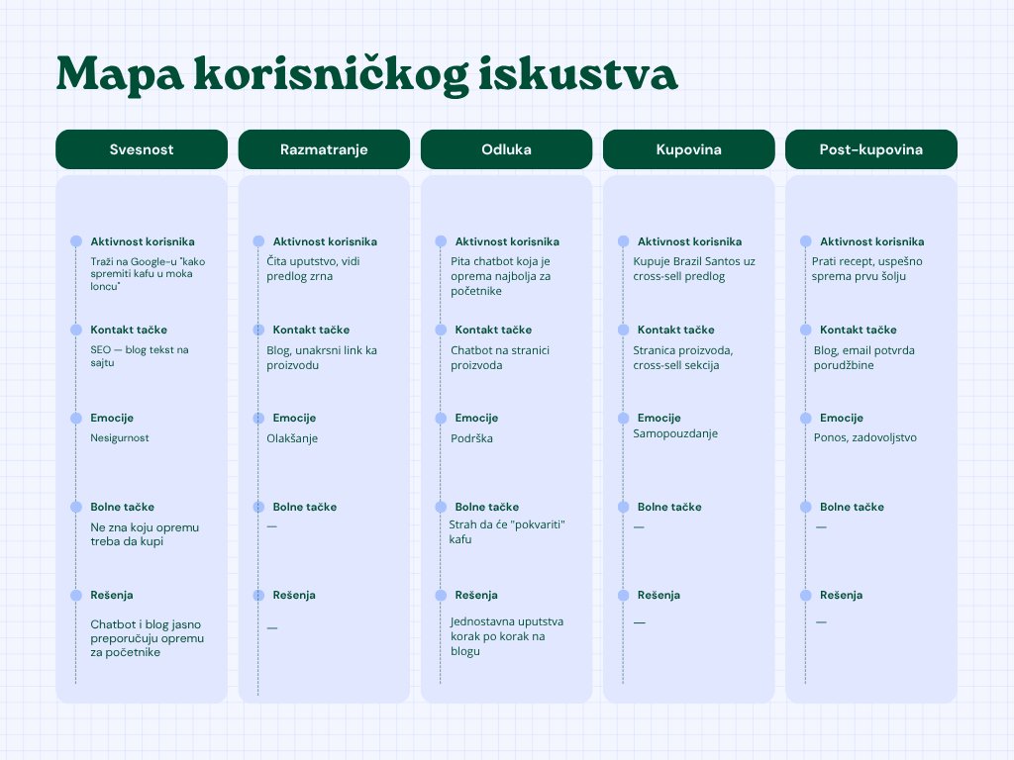

Wordpress
Ova sekcija se odnosi na sajt izrađen u okviru Domaćeg zadatka 3 (WordPress) — sadrži child temu, WooCommerce prodavnicu, SEO optimizaciju, chatbot, korisničke uloge i analitiku. Puna dokumentacija sa dokazima o izvršenju svih 12 zahteva nalazi se u zasebnom fajlu Domaci_zadatak_3_WordPress_dokumentacija.docx (folder domaci-zadatak-3-wordpress/).

Implementacija CRM-a

